程序报告

学号：70216008 姓名：朴俊范

- 自编码器
（如果要优化AiStudio项目代码中自编码器的性能，你认为还可以怎么做？必填）
====================================================================
为了优化网络架构，我们增加了网络的深度，增加了卷积滤波器的数量以捕捉更复杂的特征，使用了残差块来避免梯度消失问题，采用了更复杂的激活函数，如Swish或Mish，并通过数据增强来提高训练数据的多样性和模型的鲁棒性，同时利用Dropout和L2正则化来减少过拟合，采用动态调整学习率的学习率调度器来提高训练效果，并监控验证集上的模型性能以防止过拟合，最后使用Xavier初始化来加快权重的收敛速度并提高模型性能。

- 变分自编码器
（请描述你生成的手写数字图像的质量，至少用一个修辞手法。必填）
====================================================================
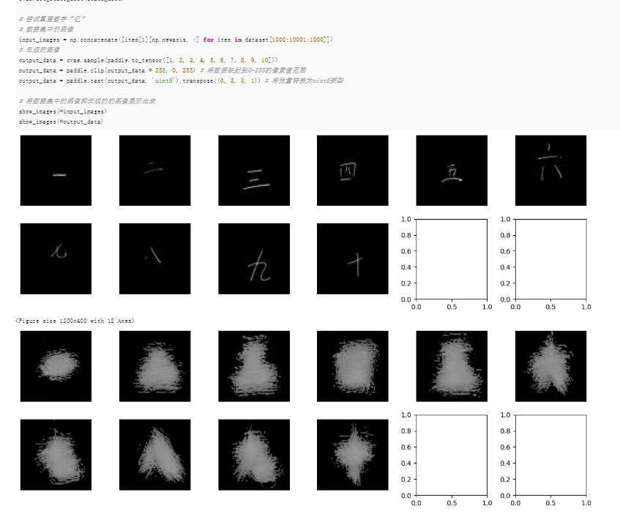

- 扩散模型
（如果要生成视频，你觉得AiStudio项目中的代码还需要做哪些考虑和设计？必填）
====================================================================
建立视频生成模型需要考虑多个因素。首先是数据集准备，需要使用视频数据集而不是图像数据集，并确保每个视频能够被模型处理。其次是模型架构设计，需要考虑时空维度，包括时空编码器和解码器，以及动态特征提取。然后是数据预处理和后处理，以及适当的训练策略，包括损失函数设计、数据批处理和质量评估指标。综上所述，建立和训练视频生成模型需要综合考虑这些因素。

- 总结
（本次实验你有什么收获？对生成式模型有没有进一步的理解？必填）
====================================================================
这次实验让我掌握了自动编码器（AE）和变分自动编码器（VAE）的核心概念，以及扩散模型的原理。了解到AE由编码器和解码器组成，能够将输入数据映射到低维潜在空间，并将其恢复为原始数据。而VAE则是AE的扩展，通过学习数据的概率分布来生成样本，并在编码过程中学习潜在变量的平均值和方差。还学习了扩散模型如何通过逐步添加和移除噪声来生成数据，逐渐将输入数据转换为白噪声。这次实验还强调了数据预处理在模型性能中的重要性，以及模型如何在潜在空间中生成样本的采样过程。这次试验给我提供了思考生成模型的各种应用领域和潜在可能性的机会。

